**МИНОБРНАУКИ РОССИИ**

**Санкт-Петербургский государственный**

**электротехнический университет**

**«ЛЭТИ» им. В.И. Ульянова (Ленина)**

**Кафедра МО ЭВМ**

отчет

**по лабораторной работе №6**

**по дисциплине «Операционные системы»**

Тема: **«Построение модуля динамической структуры»**

|  |  |  |
| --- | --- | --- |
| Студент гр. 7381 |  | Ильясов А.В. |
| Преподаватель |  | Ефремов М.А. |

Санкт-Петербург

2019

**Цель работы**

Исследование возможности построения загрузочного модуля динамической структуры. В отличии от предыдущих лабораторных работ в этой работе рассматривается приложение, состоящее из нескольких модулей, а не из одного модуля простой структуры. В этом случае разумно предположить, что все модули приложения находятся в одном каталоге и полный путь в этот каталог можно взять из среды, как это делалось в работе 2. Понятно, что такое приложение должно запускаться в соответствии со стандартами ОС.

В работе исследуется интерфейс между вызывающим и вызываемым модулями по управлению и по данным. Для запуска вызываемого модуля используется функция 4B00h прерывания int 21h. Все загрузочные модули находятся в одном каталоге. Необходимо обеспечить возможность запуска модуля динамической структуры из любого каталога.

**Необходимые сведения для составления программы**

Для загрузки и выполнения одной программы из другой используется функция 4B00h прерывания int 21h (загрузчик ОС). Перед обращением к этой функции необходимо выполнить следующие действия:

1) Подготовить место в памяти. При начальном запуске программы ей отводится вся доступная в данный момент память OS, поэтому необходимо освободить место в памяти. Для этого можно использовать функцию 4Ah прерывания int 21h. Эта функция позволяет уменьшить отведенный программе блок памяти. Перед вызовом функции надо определить объем памяти, необходимый программе ЛР6 и задать в регистре ВХ число параграфов, которые будут выделяться программе. Если функция 4Ah не может быть выполнена, то устанавливается флаг переноса CF=1 и в АХ заносится код ошибки:

7 - разрушен управляющий блок памяти;

8 - недостаточно памяти для выполнения функции;

9- неверный адрес блока памяти.

Поэтому после выполнения каждого прерывания int 21h следует проверять флаг переноса CF=1.

2) Создать блок параметров. Блок параметров - это 14-байтовый блок памяти, в который помещается следующая информация:

dw сегментный адрес среды

dd сегмент и смещение командной строки

dd сегмент и смещение первого FCB

dd сегмент и смещение второго FCB

Если сегментный адрес среды 0, то вызываемая программа наследует среду вызывающей программы. В противном случае вызывающая программа должна сформировать область памяти в качестве среды, начинающуюся с адреса кратного 16 и поместить этот адрес в блок параметров.

Командная строка записывается в следующем формате:

первый байт - счетчик, содержащий число символов в командной строке, затем сама командная строка, содержащая не более 128 символов.

На блок параметров перед загрузкой вызываемой программы должны указывать ES:BX.

3) Подготовить строку, содержащую путь и имя вызываемой программы. В конце строки должен стоять код ASCII 0. На подготовленную строку должны указывать DS:DX.

4) Сохранить содержимое регистров SS и SP в переменных. При восстановлении SS и SP нужно учитывать, что DS необходимо также восстановить.

Когда вся подготовка выполнена, вызывается загрузчик OS следующей последовательностью команд:

mov AX, 4B00h

int 21h

Если вызываемая программа не была загружена, то устанавливается флаг переноса CF=1 и в AX заносится код ошибки:

1 - если номер функции неверен;

2 - если файл не найден;

5 - при ошибке диска;

8 - при недостаточном объеме памяти;

10 - при неправильной строке среды;

11 - если не верен формат.

Если CF=0, то вызываемая программа выполнена и следует обработать ее завершение. Для этого необходимо воспользоваться функцией 4Dh прерывания int 21h. В качестве результата функция возвращает в регистре AH причину, а в регистре AL код завершения.

Причина завершения в регистре AH представляется следующими кодами:

0 - нормальное завершение;

1 - завершение о Ctrl-Break;

2 - завершение o ошибке устройства;

3 - завершение по функции 31h, оставляющей программу резидентной.

Код завершения формируется вызываемой программой в регистре AL перед выходом в OS с помощью функции 4Ch прерывания int 21h.

В качестве вызываемой программы целесообразно использовать программу, разработанную в Лабораторной работе №2, модифицировав ее следующим образом. Перед выходом из программы перед выполнением функции 4Ch прерывания int 21h следует за росить с клавиатуры символ и поместить введенный символ в регистр AL, в качестве кода завершения. Это можно сделать с помощью функции 01h прерывания int 21h.

mov AH, 01h

int 21h

Введенный символ остается в регистре AL и служит аргументом для функции 4Ch прерывания int 21h.

**Ход работы**

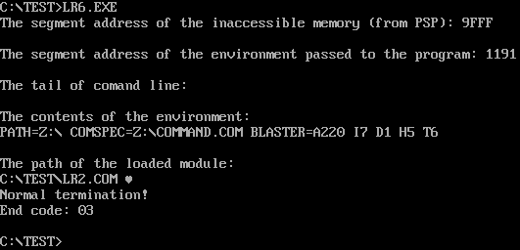1) Запуск программы из того же каталога, в котором расположены разработанные модули. Для этого был создан каталог test, в который были перемещены модули lr6.exe и lr2.com. При первом запуске была нажата клавиша «а», а во-второй раз сочетание клавиш ctrl-c, которое в MS-DOS не работает, и, вместо прерывания, печатается символ сердечка. Ниже представлены результаты работы программы с разными нажатыми клавишами:

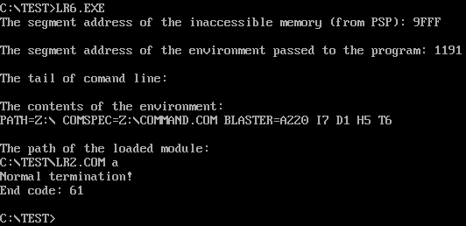рисунок 1 – запуск программы с последующим нажатием «а»

рисунок 2 – запуск программы с вводом ctrl-c

2) Запуск программы из каталога, отличного от того, в котором содержатся разработанные модули. Для этого в каталоге test был создан подкаталог test1, из которого и была вызвана программа:

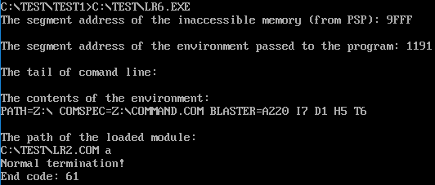рисунок 3 – запуск программы из другого каталога с нажатием «а»

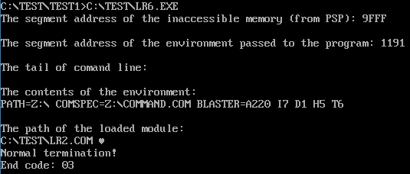рисунок 4 – запуск программы из другого каталога с вводом ctrl-c

C:\Users\anton\OneDrive\Изображения\5.PNG3) запуск программы, когда модули находятся в разных каталогах. Для этого модуль lr6.exe был помещен в подкаталог test1 и был вызван из него:

Рисунок 5 – запуск программ из разных каталогов

**Выводы**

В ходе данной лабораторной была исследована возможность построения загрузочного модуля динамической структуры: было реализовано взаимодействие между вызывающим и вызываемым модулями.

**Ответы на контрольные вопросы.**

1. **Как реализовано прерывание Ctrl-C?**

Ответ: прерывание 23h вызывается, если была нажаты комбинации клавиш Ctrl-C или Ctrl-Break. Адрес, по которому передается управление (0000:008c). Управление передаётся тогда, когда DOS распознает, что пользователь нажал Ctrl-Break или Ctrl-C. Адрес по вектору INT 23h копируется в поле PSP Ctrl-Break Address функциями DOS 26h (создать PSP) и 4Ch (EXEC). Исходное значение адреса обработчика Ctrl-Break восстанавливается из PSP при завершении программы. Таким образом, по завершении порожденного процесса будет восстановлен адрес обработчика Ctrl-Break из родительского процесса.

1. **В какой точке заканчивается вызываемая программа, если код причины завершения 0?**

Ответ: если код причины завершения 0, то вызываемая программа заканчивается в месте вызова функции 4Ch прерываний int 21h.

1. **В какой точке заканчивается вызываемая программа по прерыванию Ctrl-C?**

Ответ: в месте, где программа ожидала ввода символа: в точке вызова функции 01h прерывания int 21h.